# Day23 自定义标签与文件上传

## 自定义标签

### 自定义标签的作用

如果jsp自带的标签el表达式,和拓展的标签jstl不能满足开发需求,我们可以利用jsp的自定义标签功能,来开发自己的标签,满足自己的实际开发需求.

## 自定义标签的开发步骤:

### 第一步:创建并注册tld文件

#### .在WEB-INF路径创建一个.tld文件

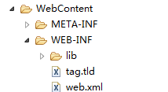

#### .tld文件内容:

.tld文件的文档声明:

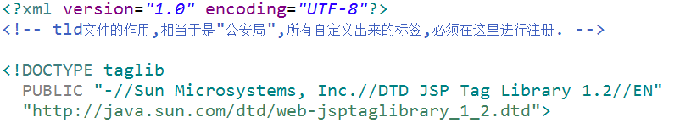

设置tablib标签库的基本信息:

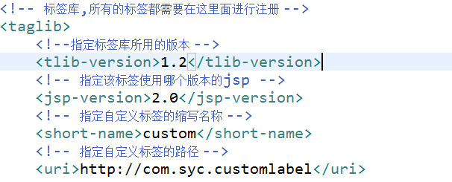

### 2.自定义Tag类

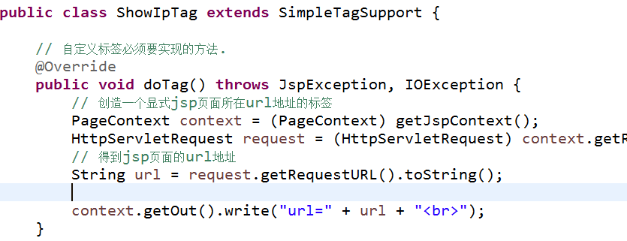

### 3.回到tld文件的tag节点中,进行Tag类的具体注册

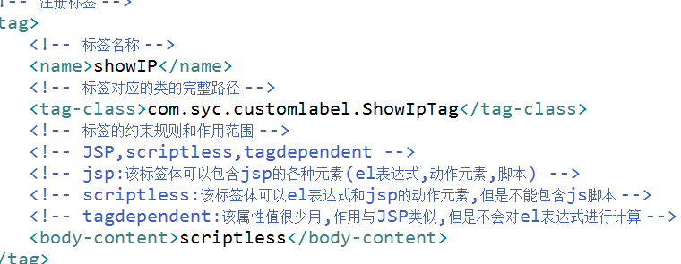

### 4.应用自定义标签

引入自定义标签库



具体使用:



## 文件上传

文件上传必须是post请求!

enctype="multipart/form-data"

具体表单格式:

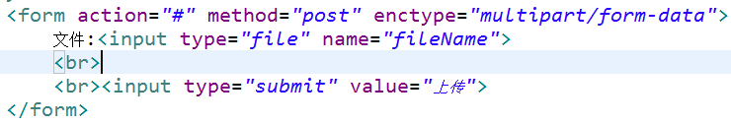

### 实现步骤:

### 1.写一个表单页面

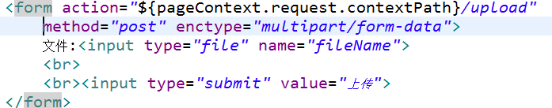

### 2.引入依赖jar包

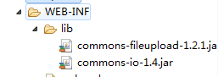

### 3.创建一个ServletFileUpload对象

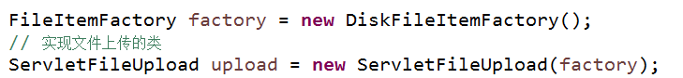

### 4.对ServletFileUpload对象做一些基本的设置

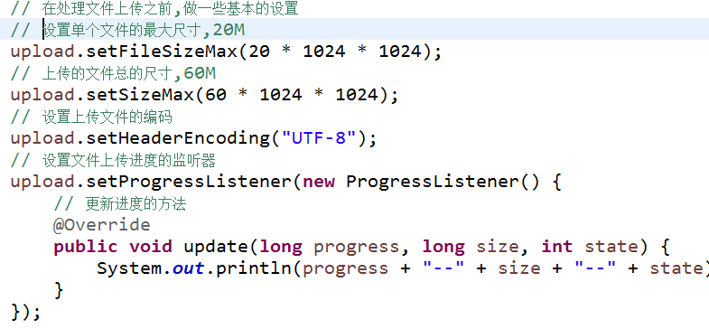

### 5.对上传的数据类型做判断



### 6.解析request请求,得到request内部上传上来的所有数据



### 7.在第6步基础之上,进一步判断该数据是普通的表单数据还是文件数据.

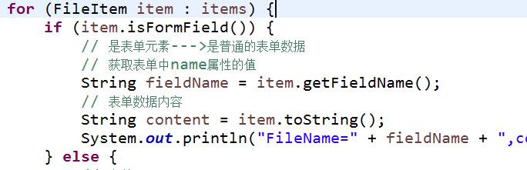

### 8.如果是文件类型

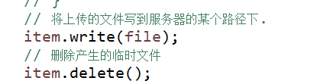

作业效果图:



上传功能:



下载:

